**DN15-DN25热量表检定装置上位机**

安装说明

**烟台航天德鲁节能科技有限公司**

目录

安装说明 2

（DN15-DN25热量表检定装置上位机） 2

1. 程序结构 2

2. 安装步骤 3

3. 系统参数设置 4

3.1串口参数设置 4

3.2控制端口设置 5

## 安装说明

## （DN15-DN25热量表检定装置上位机）

## 程序结构

程序文件qtverify，其内部目录结构如图1所示：

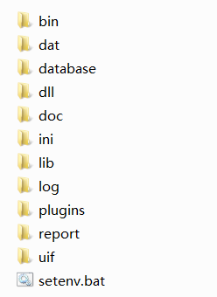

图表 1程序目录结构

下面分别介绍各目录：

bin：可执行程序

dat：数据文件

dll：动态库

database：数据库文件

doc：说明书

ini：配置文件

lib：静态库

log：日志文件

plugins：插件目录

report：导出的检定报告目录，其中又包括：

cmb：组合检定报告

flow：流量检定报告

total：总量检定报告

uif：其中又包括：

i18n：中英文翻译词典

pixmap：图标文件

setenv.bat：安装批处理

## 安装步骤

1. 将qtverify拷贝到电脑硬盘，建议拷贝到D盘根目录。
2. 双击运行setenv.bat，运行完毕，关闭提示框。
3. 双击运行qtverify\bin\qtverify.exe，弹出注册框，如图2所示：

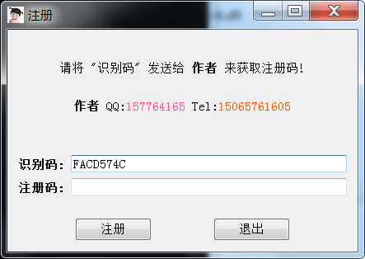

图表 2 注册框

将“识别码”发送给作者以获取注册码，然后输入“注册码”，点击按钮-注册.png按钮，提示“注册成功”，则完成了注册，然后点击按钮-退出.png按钮，退出注册框。

至此，程序已安装完毕，但是还需要进行必要的系统参数设置才能正常使用。

## 系统参数设置

### 3.1串口参数设置

点击菜单“系统设置”-“串口参数设置”，如图3所示

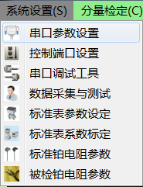

图表 3 系统设置-串口参数设置

弹出串口参数设置对话框，可以进行串口参数设置、天平类型选择、天平最大称量、回水底量、最大检表数量的设置，如图4所示。根据设备实际情况进行参数设置，点击按钮-保存.png按钮即可。

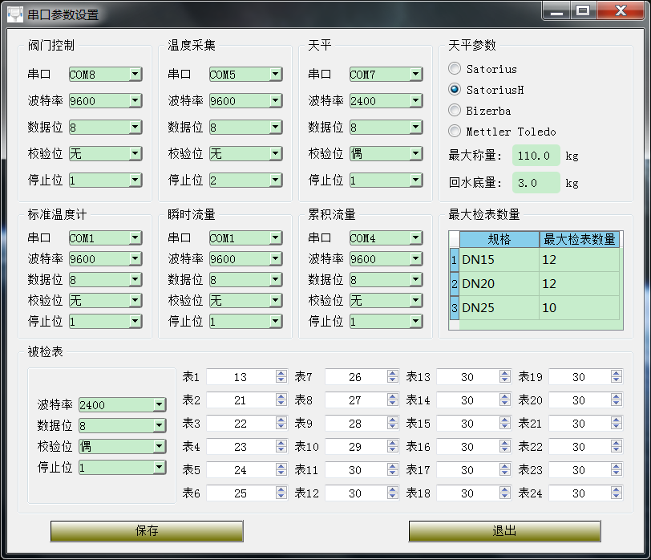

图表 4 串口参数设置

### 3.2控制端口设置

点击菜单“系统设置”-“控制端口设置”，如上图3所示，弹出端口设置对话框，如图5所示

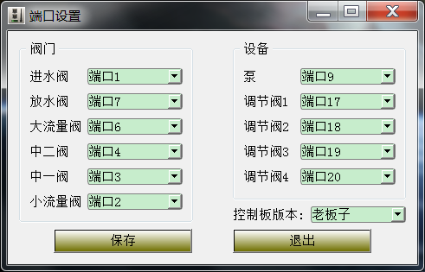

图表 5 控制端口设置

选择控制板版本，设置各阀门、水泵、调节阀端口号以后，点击按钮-保存.png按钮即可。

至此，必要的参数设置工作已经完成，程序可以正常运行。